目录

一、停车场管理系统 2
（一）前言 2
（二）、设计原则、依据、标准 3
1、设计原则 3
2、设计依据、标准 3
（三）、设计总述 4
（四）、系统功能特点 4
（五）、车辆管理流程 8
1． 入口流程 8
2、入口流程图 10
3、 出口流程 11
4、出口流程图 12
（六）、车场收费管理系统配置 13
1、管理中心 13
2、 控制模块： 14
（七）、系统应用软件功能特点及应用说明 14
1、登录系统 14
2、统档案管理 15
3、系统管理控制 18
4、出影像管理 18
5、表查询统计 19
6、数据管理 22
7、用户权限 23
8、帮助 25
9、退出 25
（八）系统相关服务 25
1、 日常管理及维护 25
2、 系统应用管理 26
3、 软件的维护 26
4、 售后技术支持 26
5、 软件的培训 27
（九）、主要技术指标6021（具体见技术监督具核发的企业标准） 27

停车场管理系统

（一）前言
随着中国现代化进程的深入，城市机动车数量飞速增加，停车场的数量与规模也都有相应的增长。传统的停车场人工管理已不能满足广大使用者和管理者对停车场效率、安全、性能以及管理上的需要。因此，停车场自动管理系统就成为广大用户与管理者的理想选择。
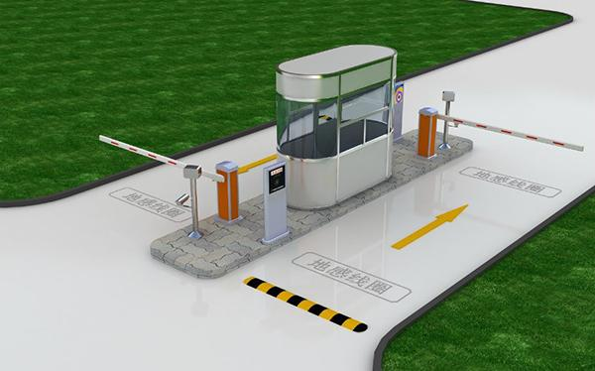
停车场自动管理，是利用高度自动化的机电设备对停车场进行安全、有效的管理。由于尽量减少人工的参与，从而最大限度的减少人员费用和人为失误造成的损失，大大提高整个停车场的安全性与使用效率。
停车场根据它的使用对象可划分为“内部停车场”和“公用停车场”两大类。内部停车场主要面向该停车场的固定车主与长期租借车位的单位、公司及个人。一般多用于各单位自用停车场，公寓及住宅小区配套停车场，写字楼及办公楼等大楼的地下车库，长期车位租借车场与花园别墅小区等。此种停车场的特点是使用者固定，禁止外部车使用，使用者对设施使用时间长，对车场管理的安全性要求严格，在早晚上班等高峰期出入密度较大，对停车场设备的可靠性及处理速度要求较高。公用停车场主要为临时性散客提供服务的，有“收费”和“免费”之分。公用停车场常见于大型公共场所，如车站，机场，体育场馆，商场等地方。车场设施使用者通常是临时一次性使用者，数量多，时间短。要求车场管理系统运营成本低廉，使用简便，设备牢固可靠，可满足收费等商业处理要求。一些大型的公用停车场往往有多个出入口，还要求各出入口和收费处的计算机联网。

（二）、设计原则、依据、标准

1、设计原则
追求先进性，更注重实用、科学、经济及合理性。本设计采用国际上最先进的感应式智能卡MIFARE标准为底层，综合了机电一体化技术、智能卡技术、计算机及网络技术，符合国际潮流和满足将来联营卡系统扩展的需要。
本设计拟采用SYRIS停车场管理系统。它具有目前国际上最先进的非接触式IC卡技术，通过计算机管理技术、以太网实时通信技术、图象识别技术、自动控制技术等应用技术的有机结合，对停车场进行智能化联网管理。
本设计尊重客户要求, 以满足客户需求为本, 并保证为客户提供最完美的咨询服务和售后服务。

2、设计依据、标准
客户图纸
《智能建筑设计标准》GB/T 50314－2000；
《民用建筑电气设计规范》JGJ/T 16－92；
《安全防范工程程序与要求》GA/T75－94；
其他国家相应的设计、施工及验收规范。

（三）、设计总述
客户需求
根据我们的了解，**商贸中心的停车场共有100多个泊车位，由于受到土建工程（已经完成）的制约，只能设置单车道，要完成入口、出口的车辆流通功能。故设计为1进1出的单车道型停车场管理系统。

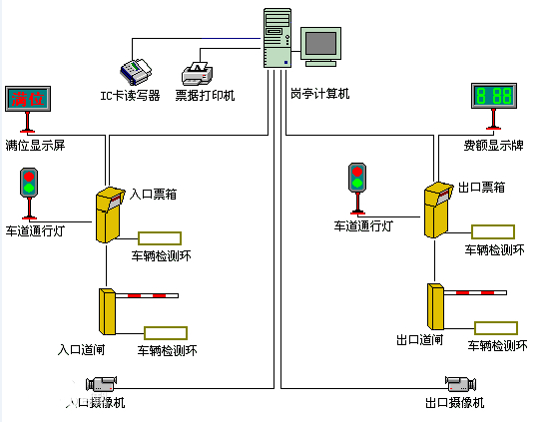
（四）、系统功能特点
SYRIS停车场管理系统采用******有限公司开发研制的电子监控设备及相关产品，结合停车场管理应用软件数据库。
  - 感应卡采用非接触式IC卡
停车的车辆拥有一个唯一序列号的非接触式IC卡，该序列号不能更改，唯一识别，无法伪造仿制，而且只有该系统发行认可的IC卡才能识别认可，防水、防磁、防静电、无磨损、信息量大、安全性高，加密性极高，不会对硬件系统造成磨损干扰等破坏，因此系统故障率极低，存储信息也不因外部干扰而丢失﹑错乱，使用寿命超过10年。
在系统中有以下几种形式：
1）高级授权卡
是由生产厂商在停车场管理系统出厂时随系统发行。授权卡在停车场管理系统中具有最高权限，不能由自身的系统发行或被清空，在使用授权卡登记进入系统后可以发行操作人员的操作卡，执行IC卡管理、查询、报表管理、备份数据等系统所有的操作。
2）操作卡（管理卡）
是停车场管理系统的收费操作管理人员的上岗凭证。收费操作员在上岗时持该卡在停车场管理系统中登记后才能作用本系统，而且只能在操作人员的权限内工作。
3）月租卡（期卡）
是停车场管理系统授权发行的一种IC卡，由长期使用指定停车场的车主申请并经管理部门审核批准，通过IC卡发行系统发行。该卡按月或一定时期内交纳停车费用并在有效的时间段内享受在该停车场停车的便利。
4）储值卡
是停车场管理系统授权发行的一种IC卡，由经常使用指定停车场的车主申请并经管理部门审核批准，通过IC卡发行系统发行，车主预先交纳一定数额的现金并在卡中给予记录，在车主使用该停车场时发的费用从卡中扣除，方便了车主的使用。在储值卡中根据所停放车辆的类型不同而分为A、B、C三类。
5）临时卡（时租卡）
是停车场管理系统授权发行的一种IC卡，是临时或持无效卡的车主到该停车场停车时的出入凭证。车主在停车场停车发生的停车费用必须支付现金，并在出场时将卡交回。根据进场车的类型不同而分为A、B、C三类。

  - 先进的电子监控设备
系统可选择安装LED中文电子显示屏、满位显示屏、车位显示屏，用以提示来往车主收费信息、车库车位信息或其他信息，自动吐卡机可自动吐卡供给临时停车顾客，系统自动记载停车时间，图像监视器可采集车辆图像，进行比对，安全出入；支持远距离和近距离两种读感器，自动检测输入；本系统还采用最先进的地感线圈技术控制挡车臂的落下。在电动挡车臂处安装地感线圈，当车辆进入读卡范围时由用户读卡，系统自行判定其为有效或无效，有效时电动挡车臂抬起，车辆进入地感线圈感应范围时，由地感线圈自行判定车辆是否行驶过去（有效范围内）， 若车辆未通过则电动挡车臂不落下，车辆通过后（有效范围内）则电动挡车臂落下，完成本次任务。如有车辆尾随进入则由地感线圈输出信号使电动挡车臂不落下。只有当车辆通过出入口，并且驶过预定的安全距离，挡车臂才会落下，从而确保了车辆的安全通过。
车辆出入预先指示装置
由于是用单车道来完成一般双车道的出、入口管理系统的功能，所以有必要解决一个道路是否畅通的预先指示问题。避免在单车道附近发生交锋车，阻塞通道的现象发生。利用先进的图象扫描、分析原理并用软件叠加功能，最后在所对应（入口对应出口、出口对应入口）的显示屏上做出信息提示。从而保障道路的畅通。
  - 多种方式的收费管理及其自动欠费预警
根据停车顾客的不同需求，可分成多种类型用户卡，如所提到的月票卡、储值卡、临时卡，每种卡又提供多种收费方式，按月收费、按天收费、按小时收费以及免费，并可设置收费封顶，满足车主和停车场管理要求；对于欠费用户，系统自动查询，并提示用户及时缴费，保证管理部门的欠费损失，管理部门也可通过相应费用报表，查询车主欠费情况。
  - 系统设备功能全，操作简便，系统软件界面友好，易于掌握；
简单使用的停车场设备，不但方便车主停车，同时有利于停车场管理人员操作，并且其系统软件，人机界面友好，操作简单，功能齐全，方便管理人员学习。
  - 可在局域网上进行权限分配、网络管理；
该系统具有权限分级管理功能，操作人员可根据权限进行相应的系统管理，由于数据库存放在服务器端，通过联网，操作人员和管理人员可根据不同权限操作和管理车辆进出数据，如操作人员只能对收费和进出数据进行处理，而管理人员可以设置收费类型和收费金额，浏览收费和进出数据的各种方式的统计报表。
  - 系统运行稳定、可靠，并可进行量身定制二次开发；
由于数据和应用程序分别存放，并且数据库不受病毒感染，因此即使应用程序或计算机遭受病毒攻击，原始数据可以安全保留；对于不同的停车场，各自有着不同的管理需求，我们可根据停车场管理部门要求，协商制定二次开发方案，为之研发系统新功能。
  - 可与SYRIS门禁考勤、收费、巡更、电梯控制设备结合，一卡通用
对于企业内部停车场或住宅小区停车场，车主可持其车辆进出卡，使用在其考勤、巡更、进出电梯、和其他身份验证的地方，方便使用者，避免一人多卡的繁琐事情发生，即一卡通用。

（五）、车辆管理流程

1． 入口流程
- 1停车场是否满位
停车场是否满位，如果满位，则入口处的满位指示显示"满位"，车辆不能入场；否则显示屏显示剩余车位数目或者"欢迎光临"字样，可以入场。
- 2入口设备开始工作，准备接受车辆入场
车辆驶近入口，系统控制入口发卡机和读卡器工作，显示屏显示"请取卡读卡"字样。
- 3用户读卡
临时用户需要停车，在入口处按发卡机上的按钮获取取临时卡后，在读卡器上读卡。固定用户无需停车，直接在入口处的读卡器上读固定用户卡即可。
1.4系统验证卡的有效性
对临时卡，系统验证是否是有效的临时卡；对固定卡，系统验证是否是有效的固定卡（不是挂失、注销、过期的固定卡）。验证该卡是否已经入场。
- 5向用户提示停车位置，放行
系统验证卡有效卡，可以向用户语音提示停车位置，同时在入口处显示屏显示停车位信息。控制挡车器开启放行。
- 6记录用户入场信息
系统拍摄车辆的入场图片，将本次入场车辆的卡号、入场日期时间、入口号、入口名称、车辆入场照片送至数据库存档。
- 7停车场是否满位
停车场是否满位，如果满位，则入口处的满位指示牌显示"满位"，车辆不能入场；否则显示剩余车位数目。
- 8补充说明：
验证卡无效后采取的处理办法：系统报警，并且采取相关保安措施。

2、入口流程图

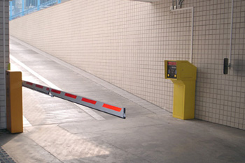

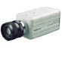
车主停车
感应有车
图像监视器
是否有卡
N

是否车位满
Y
不能停车
N

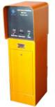
Y
自动发卡机取卡
发卡
刷卡

刷卡

N
验证卡
Y
不能停车
开闸



3、 出口流程
1）出口收银员准备收银
收银员在出口处计算机运行停车场收费软件，输入自己的姓名、密码登录。
2）出口设备开始工作，准备接受车辆出场
车辆驶近出口，系统控制出口读卡器工作。
3）用户读卡
用户停车，在出口处读卡器上读卡，读卡后，系统将用户的入场信息以及停车费用信息显示在该出口的收费计算机上。对临时卡，系统将临时用户的入场信息：卡号、入场日期时间、入口号、入口名称、车辆入场照片，以及停车费用信息：出场日期时间、出口号、出口名称、车辆出场照片、停车时长、所需费用，等信息显示在出口处的计算机屏幕上，同时在出口处的显示屏上显示该用户需要缴费的费用，则系统将固定用户的入场信息：卡号、入场日期时间、以及停车费用信息、出场日期时间、出口号、出口名称、停车时长，等信息显示在出口处的计算机屏幕上，等待收银员许可。系统验证卡的有效性，系统或收银员确认收费后，车辆即可开出。
4)录用户出场信息
系统将本次停车信息：卡号、入场日期时间、出场日期时间、入口号、入口名称、出口号、出口名称、本次停车费用、收银员姓名，送入数据库存档。

4、出口流程图

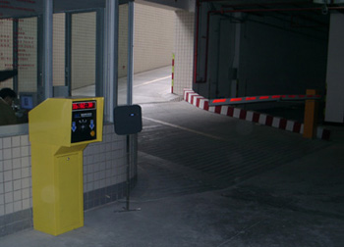

车主停车
感应有车
图像监视器
N

验证卡
N
Y
不能通过

刷卡

验证图像
Y
不能通过
N

交费

开闸

（六）、车场收费管理系统配置

1、管理中心
1、1 服务器：
安装Win2000 Server操作系统、SQLServer2000数据库管理软件和停车场管理软件，联接停车场控制器、彩色摄像机和收费终端，存放停车场数据库，对停车场营运的数据进行管理、统计、保存、打印等，实现资源共享。
- 操作系统Windows2000 Server或Windows NT4.0中文版：
Windows2000 Server是整个系统数据和控制的中心平台， 具有高性能，高稳定性，支持远程数据存取，流量控制和并行处理的良好特性。
Windows2000 Server的操作平台为一台高性能的网络数据库服务器，为停车场控制器和收费终端提供系统和网络接口。
Windows2000 Server服务器定制为主域服务器。
- 后台数据库SQL Server2000或Microsoft Access：
SQL Server2000（C/S）是整个管理系统的数据服务和管理中心，为停车场管理中心和收费终端提供数据接口，SQL Srever在Windows2000 Server上配置为服务器名TCCSERVER的服务平台。
SQL Server2000（C/S）通过TCP／IP协议和ODBC与各终端联接，实现数据交换和更新。
- 操作员权限管理：
由SQL Server2000和各应用软件（管理软件和收费软件）共同实现。

2、 控制模块：
联接系统控制器（控制器、读卡器、感应卡）；控制出入口关闭/开启，获取停车车主的卡号和停车照片，将读卡数据的完整信息（包括用户数据、停车数据、车辆信息）存入数据库等功能。

（七）、系统应用软件功能特点及应用说明
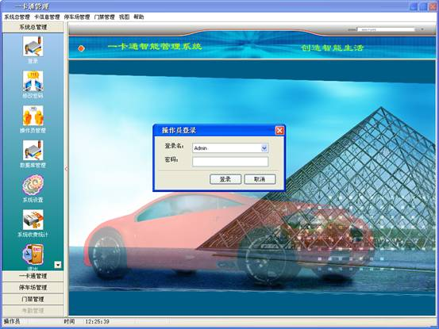
1、登录系统

- 确定：输入用户名及口令后，点击确定，系统检查输入的信息正确与否，如正确，系统提示是否连接停车场控制器，如果连接，系统会自动连接进入系统，如果选择不连接，系统进入系统不能操作车辆进出管理控制，但可做一些停车场管理的设置或查询工作。
- 连接数据库：管理系统的数据帐套可以有多个，从此出可以连接不同的数据库。
- 取消：退出本窗口。

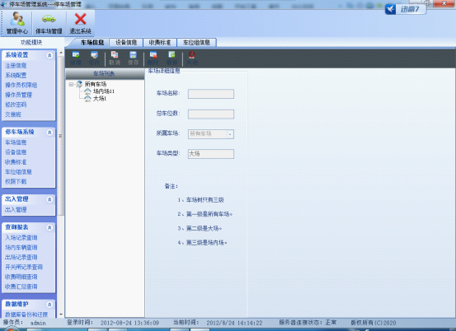
2、统档案管理
2.1卡类型设置

根据车主停车记费方式的不同，在此窗口可以添加多种记费卡类型，如最常见的月卡、储值卡、临时停车用户的临时卡等。
- 添加：在卡类型名称框输入卡类型名称，点击添加，即可完成新记费卡类型的添加工作。
- 修改：选择卡类型名称列表中要修改的记录，然后在输入卡类型名称框，输入新卡类型名称，点击修改，即可完成记费卡类型的修改工作。
- 删除：选择卡类型名称列表中要删除的记录，点击删除，即可完成记费卡类型的删除工作。
- 退出：退出本窗口。
2.2收费类型设置

根据已有卡类型，对其进行收费方式和收费金额的设置。
选择将要设置的某一卡类型，然后在窗口右边选择收费时间方式，填写收费金额、封顶金额，点击保存即可完成卡类型收费方式及其金额的设置。
2.3顾客信息管理

对于固定客户，登记其基本信息档案。
- 添加：在每个基本信息框输入相应信息，点击增加，即可完成新信息档案的添加工作。
- 修改：通过记录移动按钮，选择要修改的记录，然后在基本信息框，输入相应信息，点击修改，即可完成信息档案的修改工作。
- 删除：通过记录移动按钮，选择要删除的记录，点击删除，即可完成记费卡类型的删除工作。
- 读卡：如果连接发卡感应器，可通过感应器读卡，将卡号读出，以被保存进数据库。
- 写卡：如果连接发卡感应器，可将填写的卡号写入到控制器中，以备控制器能够识别该卡。
- 汽车照片：点击该按钮，可浏览找出操作员将要保存的该记录的照片文件，读到后已备保存。
- 退出：退出本窗口。
2.4月卡收费管理

扫描收费感应器，或人工输入用户卡卡号，即可调出该卡信息，输入用户缴纳的停车费，按保存即可收费。

2.5停车场信息设置

在停车场信息框中填写相应信息，按保存即可完成停车场信息的设置工作。
2.6控制器管理设置

此窗口可以设置多个控制器、及每个控制器下的多个感应器，并且设置其名称和用途，并可对所有门闸进行紧急开和关。
控制器操作方式的选择：
- 半自动：是在有人监控状态中，有效月卡可自动进出停车场，遇到特殊情况，出门门闸需要手工开闸。
- 全自动：在没人监控状态下，为保证停车场畅通，人和车辆刷卡即可出门。

3、系统管理控制
3.1进口控制管理
操作员如有该菜单权限，打开系统管理控制窗口时，即可管理
入口信息
3.2出口控制管理
操作员如有该菜单权限，打开系统管理控制窗口时，即可管理
出口信息
3.3满车灯控制
操作员如有该菜单权限，打开系统管理控制窗口时，即可管理
车位信息

4、出影像管理
4.1观看进出车辆影像记录；
4.2操作员交班管理

停车场收费员接班时，此窗口用以记载各个收费员上下班记录。

5、表查询统计
5.1当天进出记录
配合系统管理控制窗口的管理，显示当天进出记录的原始刷卡记录。界面与原始刷卡记录表一致。
5.2原始刷卡记录

在查找记录窗口中定义相应的查询筛选条件，点击确定，其后面的列表窗口即可显示查询结果。
有了查询结果，点击主菜单快捷按钮，如预览，即可进入该查询结果的报表预览状态。
点击打印，即可打印报表。
并可将查询结果导出到Excel和TXT个是文件
5.3停车收费记录

在查找记录窗口中定义相应的查询筛选条件，点击确定，其后面的列表窗口即可显示查询结果。
有了查询结果，点击主菜单快捷按钮，如预览，即可进入该查询结果的报表预览状态。
点击打印，即可打印报表。
并可将查询结果导出到Excel和TXT个是文件

5.4顾客信息查询

在查找记录窗口中定义相应的查询筛选条件，点击确定，其后面的列表窗口即可显示查询结果。
有了查询结果，点击主菜单快捷按钮，如预览，即可进入该查询结果的报表预览状态。
点击打印，即可打印报表。
并可将查询结果导出到Excel和TXT个是文件

5.5过期顾客查询

在查找记录窗口中定义相应的查询筛选条件，点击确定，其后面的列表窗口即可显示查询结果。
有了查询结果，点击主菜单快捷按钮，如预览，即可进入该查询结果的报表预览状态。
点击打印，即可打印报表。
并可将查询结果导出到Excel和TXT个是文件

5.6手动开闸查询

在查找记录窗口中定义相应的查询筛选条件，点击确定，其后面的列表窗口即可显示查询结果。
有了查询结果，点击主菜单快捷按钮，如预览，即可进入该查询结果的报表预览状态。
点击打印，即可打印报表。
并可将查询结果导出到Excel和TXT个是文件

5.7出车图像查询
配合原始记录查询结果，显示相应出车图像

6、数据管理
6.1数据备份/恢复
进入该窗口，数据文件自动分配应用程序默认路径，以日期为标示的数据文件名，选择备份，点击[确定]即可完成所选择的操作。
6.2数据库清理

进入该窗口，当前版本数据文件自动显示应用程序数据文件，选择要清除数据的起始日期和结束日期，然后点击选中数据项目列表的明细项目，点击[确定]，即可完成数据清理工作
6.3数据库升级

进入该窗口后，确认系统已连接新版本数据库文件后，点击旧版本数据文件自后按钮，连接旧版本数据文件，选择要升级的数据的起始日期和结束日期，然后点击选中数据项目列表的明细项目，点击[确定]，即可完成数据升级工作。

7、用户权限
7.1人员权限管理

- 初次实用该系统，系统默认一超级用户admin ，用户可以修
改该用户的口令。
- [新建]：用户可以新建一新用户，点击[新建]，输入唯一用
户名，口令及口令验证，点击[保存]即可新建成功
- [编辑]：用户在用户列表中点击某一用户，然后点击[编
辑] ，修改用户名，口令及口令验证，点击[保存]即可编辑成功
- [删除]：用户在用户列表中点击某一用户，然后点击[删
除] ，即可删除成功
7.2用户权限管理

在用户信息管理书签里，在用户列表中点击某一用户，选择用户权限管理，既可以对已选的用户进行权限的分配：
- 预备可选权限：是指选定用户没有的权限，点击此列表明
细权限，按需要选择查询、添加、修改、删除、预览、打印，在点击[←选择]，即可成功分配了权限；
- 操作员已拥有权限：是指选定用户拥有的权限，选中操作
员已拥有权限列表中的明细权限，在点击[删除→]，即可删除了选定用户的权限。

7.3修改密码

修改密码时只能修改当前登录用户，输入旧密码、新密码及其新密码确认，点击确定，即可完成。

7.4操作员登录

8、帮助
8.1关于

9、退出

（八）系统相关服务

日常管理及维护
我们将帮助用户共同制定一系列计划和措施，保证系统，网络的正常运行， 包括:
- 配置管理计划
- 安全管理计划
- 数据备份/恢复管理计划
- 操作管理计划

系统应用管理
系统管理十分重要。主要是从系统管理员、系统维护人员和系统用户的角度出发，组建系统管理、维护队伍；建立完善的维护、管理、安全等制度；确定系统管理队伍的职责，从技术、管理两方面确保用户网络系统的正常运行。我们将根据用户的具体情况，提出相应的管理机制与措施。

软件的维护
- 解决软件系统使用中的问题；
- 软件系统使用问题咨询；
- 软件使用维护FAQ；
- 用户的现场维护。

售后技术支持
帮助成立和培训自己的系统管理、维护队伍，了解和熟练掌握系统方案、系统实施中的所有技术细节问题。

软件的培训
- 培训用户掌握Windows中的管理技术；
- 新开发的软件系统的应用培训。

（九）、主要技术指标6021（具体见技术监督具核发的企业标准）
工作电源 | 200VAC±10% 50Hz | 通信接口 | RS-485
工作温度 | -10℃～65℃ | 传输距离 | 2000m
工作湿度 | 10%～90% | 感应距离 | 100～500mm
功耗（静态/动态） | 50mA/150mA | 储存IC卡容量 | 80-200张
传输波特率 | 9600bps | 抗静电 | ±15kV
感应时间 | <0.2S | 出卡速度（6021P） | 1S

挡车器指标：（SPIN4）
工作电源 | 200VAC±10% 50Hz | 通信接口 | TTL
工作温度 | -30℃～55℃ | 开启时间 | 3.5S
工作湿度 | 10%～90% | 热过载保护 | 140º
电机转速（RPM） | 2800 | 功率 | 250W
扭矩 | 100 | 净重 | 100KG
表面处理 | 电泳 | 外壳尺寸 | 410*210*1085
颜色 | 黄 | 选配 | 遥控，安检，灯，杆
最大杆长 | 5M | 检测 | CE，ENI，ISO

车辆检测器指标（JA105）
工作电源 | +24V±15% | 通信接口 | TTL/NC/NO
工作温度 | -40℃～80℃ | 调谐 | 全自动
频率 | 12-80KHZ 4级可调 | 脉冲存在时间 | 150MS
ASB | 开关选择 | 响应时间 | 100MS
输出 | 存在检测和脉冲检测 | 漂移补偿率 | 大约每分钟1%ΔL/L
脉冲输出时间 | 150MS | 检测输出 | 1A/230V
存在时间 | 开关选择:限制/永久 | 功耗（静态/动态） | 1.1W
灵敏度 H  MH  ML  L | - 02% (ΔL/L)  - 05% (ΔL/L)  - 1% (ΔL/L)  0.5% (ΔL/L) | 操作模式 | - 限制存在  - 检测发出脉冲  - 自动灵敏度  - 过滤开关(2S延时)
尺寸(MM) | 22*68.5*105 | 保护 | 线圈隔离变压器,输入端稳压二极管及气体放电管保护
检测 | CE

